Приложение 1

Госуслуги: что такое детский режим в приложениях и сервисах и как родителю его настроить?
Каждому родителю, задумывающемуся о безопасности своего ребенка, важно знать о возможности включить детский режим в Интернет-сервисах и онлайн-приложениях.

Детский режим - это функция, которая позволяет родителям контролировать использование устройства детьми, обеспечивая безопасную и подходящую среду для просмотра Интернет-контента и использования онлайн-приложений.
В новом разделе портала госуслуг «Безопасность детей в интернете» по адресу https://www.gosuslugi.ru/life/details/internet_safety_children Вы можете узнать о том, что такое Детский аккаунт в сервисах Яндекса, как настроить детский режим в официальном магазине приложений RuStore, как защитить ребёнка от нежелательной информации и потенциально вредного контента при использовании умной колонки и ТВ-станции с Алисой, что такое детский режим в приложении VK Видео и как использовать специальную библиотеку семейного видео и видео для детей.
Узнавайте больше о возможностях настроек приложений, сервисов и умных устройств, что использование их возможностей было для Вашего ребенка и всей семьи максимально безопасным и полезным!
- Ваш помощник на этом пути - важный раздел портала госуслуг «Безопасность детей в интернете».
#родительскийконтроль76 #безопасныйинтернет76 #ДляВасРодители
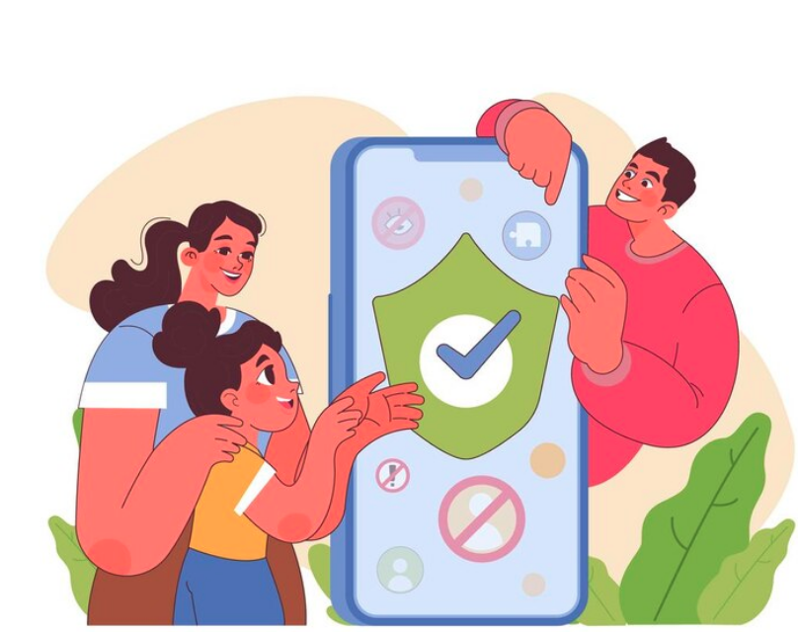

Инструменты и сервисы родительского контроля – важный раздел на госуслугах специально для родителей

В современном мире дети активно используют планшеты и смартфоны для общения, учёбы, поиска информации и игр. Но в сети их могут ждать нежелательный контент, кибербуллинг или мошенники.

Родительский контроль - это надежный способ защитить ребенка, не лишая его цифровых возможностей.

Оградить детей от нежелательной информации и деструктивного контента можно с помощью специальных сервисов, которые доступны каждому родителю даже без технических знаний.

Просто и понятно о родительском контроле и инструментах - на сайте Госуслуги clck.ru/3AZPwU

Позаботьтесь о безопасности ваших детей в Интернете — это залог их благополучия и Вашего спокойствия!

А есть ли у Вас опыт использования средств родительского контроля?
#родительскийконтроль76 #безопасныйинтернет76 #ДляВасРодители

